Будь-яка жінка, знайома із проблемами ведення домашнього господарства, краще розуміє проблеми управління країною.

**Маргарет Тетчер, екс-прем’єр-міністр Великої Британії**

Витрачай на один пенс менше, ніж заробляєш.

**Бенджамін Франклін, американський учений, політичний діяч**

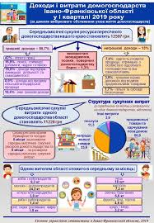 

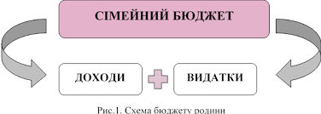 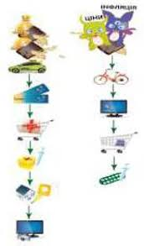

**ТЕМА 6. ДОМОГОСПОДАРСТВО НА РИНКУ ГРОШЕЙ**

**Модуль 1**

**Бюджет домогосподарств**

Можливості споживання безпосередньо залежать від бюджету домогосподарства.

**Бюджет (від фр. budget — шкіряний гаманець)** — грошове вираження збалансованого розпису доходів і видатків за певний період часу.

**Бюджет наповнюється з доходів членів домогосподарства, які можуть бути такими:**

• заробітна плата;

• пенсія, стипендія, інша соціальна допомога;

• дохід від особистого підсобного господарства;

• дохід від підприємницької діяльності;

• дохід від інших джерел (банківські рахунки, цінні папери, рента).

**ЦІКАВО ЗНАТИ**

Структура витрат українських домогосподарств свідчить про те, що Україна — незаможна країна, у якій середньостатистична сім'я витрачає майже половину своїх доходів на продукти харчування. У середньому в Україні частка грошових витрат домогосподарств на продукти харчування у 2016 р. становила 47,8 % (49 % у міській місцевості, 45 % — у сільській). Для порівняння: у Японії вона дорівнює 25 %. На другому місці після витрат на продукти харчування — витрати на житло, електроенергію, газ та інші види палива. Найбідніші категорії витрачають зовсім мало на відпочинок, освіту, розваги, часто значно менше, ніж на алкогольні напої та тютюнові вироби.

Про що свідчить аналіз структури витрат домогосподарств України?

Звичайно, у багатьох випадках поняття бюджету в домогосподарстві розглядають неофіційно. Загалом це рідкість, коли хтось із родини береться складати реальний, відбитий в окремому документі план доходів і витрат. Хоча коли це справді потрібно, зручно застосовувати спеціалізовані програми або мобільні додатки.

Однією із частин бюджету домогосподарства є заощадження. Заощадження — це та частина доходу, яка не витрачена на сплату податків або купівлю благ. Домогосподарства заощаджують, щоб мати кошти в разі непередбачених обставин: хвороби, нещасного випадку або втрати роботи, виходу на пенсію, а також на майбутні витрати на освіту дітей, для фінансової захищеності тощо.

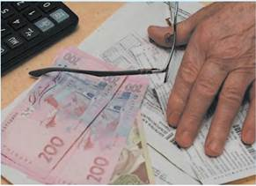

Однак просто необхідності до заощадження недостатньо. Вона має супроводжуватися можливістю заощаджувати, що залежить від розміру доходу.

Якщо дохід сім’ї дуже низький, то вона може мати від’ємні заощадження, тобто сім’я споживає більше, ніж складає її дохід. Це відбувається тоді, коли беруть позику або використовують заощадження, зроблені в роки з вищими доходами. Ідея раціонального споживання передбачає, що доходи домогосподарства не можуть бути меншими за його витрати.

І нарешті, деякі люди заощаджену частину доходу використовують для здійснення ділових операцій, наприклад, інвестують його в цінні папери, валюту, коштовності, нерухомість тощо.

Як формується бюджет домогосподарства?

**Модуль 2**

**Ресурси домогосподарств**

**Домогосподарство** - група людей, що проживають в одному житловому приміщенні, забезпечують себе усім необхідним для життя, ведуть спільне господарство, повністю об'єднують власні доходи і спільно витрачають їх.

Володіння означає виключний фізичний контроль за об'єктом власності з боку суб'єкта, що в сучасних умовах закріплюється певними документами: актом купівлі-продажу, свідоцтвом про власність, актом дарування, заповітом, рішенням суду тощо.

З моделі кругообігу ресурсів, товарів і грошей легко визначити суб’єкт, заради якого й відбувається вся господарська діяльність. Це сім’я, родина. Саме в сім’ї найповніше відбивається стан економіки будь-якої країни й досягнення її головної мети - задоволення потреб.

Економісти розрізняють поняття «сім’я» і «домогосподарство».

Домогосподарство може складатися і з однієї особи, і з декількох людей різних поколінь.

Величезне значення у формуванні добробуту людей має право власності на ресурси. Що більше ресурсів є у власності домогосподарств а, то заможнішими є його члени. Право власності з юридичного погляду має три аспекти: володіння, користування, розпорядження.

**Користування** - право особистого використання споживчих властивостей об'єкта.

**Розпорядження** - право вирішувати, хто і як може використовувати об'єкт власності, а також визначати його долю.

Якщо розглянути житло як основний об’єкт власності родини, то власником його можуть бути або хтось із дорослих, або всі члени родини. Разом вони також можуть користуватися будинком чи квартирою або здавати їх в оренду. Право вирішувати долю житла можуть тільки ті власники, які є дієздатними.

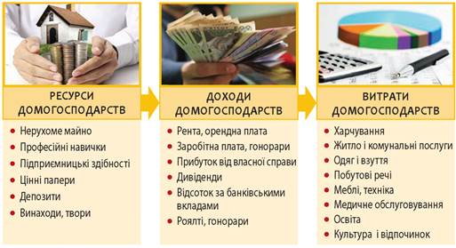

**Структура ресурсів, доходів і витрат домогосподарств**

**Аналізуємо ситуацію**

**Багатство і право власності**

Ситуація: Ваша старенька бабуся, що живе з вами в одній квартирі, є власником дачної ділянки з будинком. Але вона вже не може обробляти землю, тому ваші батьки і ви доглядаєте за садом, вирощуєте овочі на городі й відпочиваєте влітку в дачному будинку.

1. Поясніть, хто і як реалізує право володіння, користування і розпорядження ділянкою.

2. Чи отримуються доходи від садового господарства у цьому випадку? Чи завжди доходи мають грошову форму?

3. Як можна було б використати таке господарство для отримання саме грошових доходів?

**Модуль 3**

**Доходи домогосподарств**

Усе, чим володіє домогосподарство, є його багатством. З власного досвіду ви знаєте, що знайомі вам родини мають не однакове багатство і різний обсяг доходів. Однак не варто плутати багатство з поточними доходами. Майно і ресурси

у власності (багатство) є лише джерелом доходів. Від того, як розпоряджатиметься домогосподарство своїм багатством, залежатиме рівень його доходів, а отже, й рівень задоволення потреб.

**Розглядаємо та обговорюємо**

1. Якою є структура доходів домогосподарств?

2. Розгляньте діаграми і дайте відповіді на запитання.

• Що схожого та відмінного в структурі доходів населення України і США?

• Як відрізняються частки в доходах українці в і американців, що отримуються від держави?

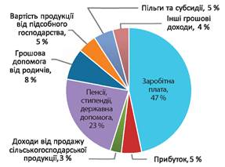

**Структура сукупних доходів домогосподарств України у 2016 р.**

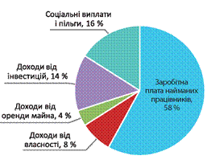

**Структура сукупних доходів населення США у 2016 р.**

**Модуль 4**

**Як домогосподарства витрачають свої доходи**

Грошові доходи домогосподарств від продажу ресурсів здебільшого спрямовують на придбання різноманітних благ. У цьому процесі споживання і реалізується задоволення поточних потреб родин. Виробники так зацікавлені в грошах домогосподарств, що, користуючись досягненнями сучасного маркетингу, ще на стадії розроблення товару вивчають потреби споживачів і надають товару таких рис і якостей, щоб споживач радо витрачав на нього власні доходи.

На сайті Державної служби статистики www.ukrstat.gov.ua/ можна знайти докладну інформацію про структуру грошових витрат українських домогосподарств за поточний рік.

Структура споживання родин може свідчити й про рівень заможності. Німецький економіст Ернст Енгель відстежував статистичну залежність між рівнем споживання харчових продуктів і рівнем доходів. У економічній науці вона отримала назву закон Енгеля. Відповідно до нього, що бідніша сім’я, то більшу частку всіх витрат вона має виділити на придбання харчових продуктів. Мірою зростання доходів сім’ї питома вага витрат на харчування скорочується, частка витрат на житло, світло, одяг, паливо майже не змінюється, а питома вага всіх інших витрат зростає. Це підтверджується і даними статистики витрат українських родин.

**Частка витрат домогосподарств України у 2016 р.**

|  |  |
| --- | --- |
| **Розмір місячного грошового доходу в гривнях за місяць на одного члена домогосподарства** | **Частка витрат на харчові продукти** |
| Менш як 480 грн | 69% |
| Понад 3720 грн | 40% |



1. Дізнайтеся в інтернеті про витрати населення на харчові продукти у розвинених демократичних країнах.

2. Порівняйте цю інформацію із даними в Україні. Висновки прокоментуйте.

**Модуль 5**

**Як планувати й контролювати сімейний бюджет**

Для розуміння розмірів власних доходів і витрат члени родини, що ведуть спільне домашнє господарство, мають контролювати власний бюджет.

Основна мета ведення обліку доходів і витрат полягає в тому, щоб забезпечити необхідний рівень задоволення потреб, не перевантажуючи сімейну економіку зайвими боргами і створюючи запаси грошових коштів на майбутнє. Заощаджувати можна лише тоді, коли добре розумієш, на що витрачаються гроші.

Співвідношення місячних доходів і місячних витрат може бути додатне або від’ємне.

Перевищення доходів над витратами означає, що родина може створювати власний грошовий фонд заощадження або інвестувати надлишкові кошти в цінні папери тощо. Це робить домашню економіку стабільнішою, гарантує родині джерело існування у разі надзвичайних економічних ситуацій.

Перевищення витрат над доходами означає, що родина або змушена розпродавати ті ресурси, що є в наявності (зменшувати своє багатство), або брати позики (кредити) для оплати витрат. Якщо такі випадки пов’язані з несприятливим періодом у житті родини й відбуваються нечасто, є надія, що з часом усе налагодиться. Однак постійне зведення бюджету в такий спосіб свідчить про повну фінансову та економічну безвідповідальність її членів. Ресурси рано чи пізно закінчаться, борги перевищать платоспроможність, і жодна фінансова установа не надасть нового кредиту. Рівень споживання зменшуватиметься, допоки домогосподарство не перетне межу бідності.

**Веб-активність**

Пройдіть за посиланнями, щоб навчитися планувати та контролювати власний бюджет: simeinyi-budzhet.ua/moneyandlove/simeinyi-budzhet/ та dityinfo.com/simeine-dozvillya/kontrol-ta-planuvannya-simeinogo-byudzhetu-korisni-rekomendacii.html.

Бюджет домогосподарства - план або фактичне підсумування доходів і витрат домогосподарства за певний період (місяць, рік).

**Застосуйте набуті знання та досвід**

**Як раціонально витратити кошти**

Уявіть, що ваша родина виграла в національну лотерею певну суму грошей, наприклад 100 тисяч гривень. На сімейній раді розглядаються варіанти використання цих грошей, запропоновані членами родини (тато, мама, син-підліток, донька-випускниця, бабуся):

• зимовий родинний відпочинок у Карпатах;

• відкриття депозитного рахунку в банку й отримання відсотків;

• придбання нового ефективного котла для опалювання оселі;

• оплата додаткових занять з англійської мови та математики для підготовки до ЗНО доньки;

• придбання мрії сина - мопеда;

• оплата лікування очей для бабусі у приватній клініці.

Запропонуйте критерії оцінки всіх варіантів. Чим керуватиметься родина у своєму рішенні? Як узгоджуватимуться інтереси всіх членів родини? Яку ще потрібно мати інформацію для прийняття рішення у цьому випадку?

**Ідеї для дослідження**

Проаналізуйте діаграму. Про що свідчать наведені дані? Які пункти, на вашу думку, є найпроблемнішими і чому?

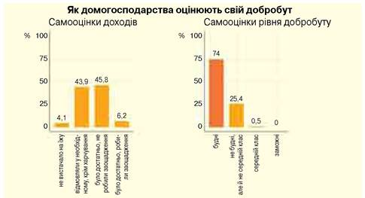

Задоволення потреб домогосподарства у споживчих благах визначається двома чинниками: рівнем доходу домогосподарства та цінами, що склалися на ринку на ці блага. Що більший дохід має домогосподарство, то більше можливостей у нього є задовольнити власні потреби.

Якими б не були поточні доходи й економічна ситуація в державі, домогосподарства повинні ощадливо ставитися до своїх ресурсів.

**ЗАПИТАННЯ ТА ЗАВДАННЯ**

1. Що таке бюджет домогосподарств?
2. Яка структура ресурсів домогосподарств?
3. Які домогосподарства витрачають свої доходи?
4. Як раціонально витрачати кошти?

**ДОМАШНЄ ЗАВДАННЯ**

1. Прочитати параграф 42
2. Напишіть есе на тему «Яким має бути бюджет домогосподарства».